Лекция 6 4.2. Структурные преобразования
Для удобства расчетов автоматических систем бывает необходимо преобразовывать структурную схему системы к какому-либо желаемому виду. Например, для построения ЛАЧХ удобно, чтобы разомкнутая часть САУ состояла из цепи последовательно соединенных звеньев.
Рассмотрим некоторые правила простейшего преобразования структурных схем, пользуясь которыми можно производить эквивалентные преобразования структурных схем к желаемому виду.
- Можно использовать любую из трех формул (4.1), (4.2), (4.4) для разных случаев соединения звеньев. Пусть, например, задана структурная схема цепи звеньев представленная на рис.4.7.
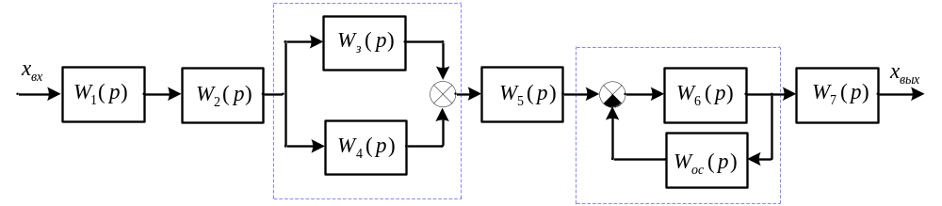
Рис.4.7. Разомкнутая часть САУ
Используя формулы (4.1), (4.2), (4.4) её можно преобразовать к цепи последовательных звеньев. Такая структурная схема представлена на рис.4.8.
Рис.4.8. Преобразованная структурная схема разомкнутой части САУ
Где 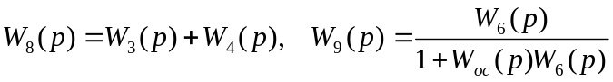.
Общая передаточная функция всей цепи звеньев будет иметь вид
- Можно переносить внешнее воздействие вперед или назад по цепи таким образом, чтобы не менялась передача сигнала на выход этой цепи. Например, если внешнее воздействие  приложено, как показано на рис.4.9,а), то его можно перенести по цепи вперед, добавив передаточную функцию тех звеньев, через которые сделан перенос 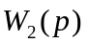, рис.4.9,в).
При переносе внешнего воздействия по цепи назад следует добавлять передаточную функцию, обратную передаточной функции звеньев, через которые сделан перенос 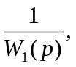 рис.4.9,с).
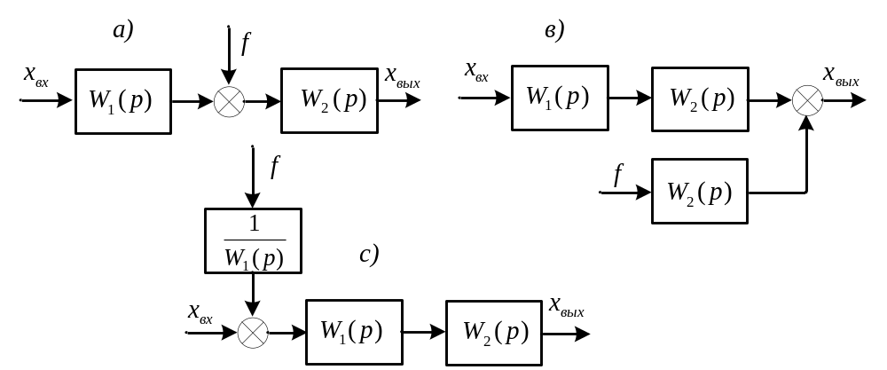
Рис.4.9. Перенос точки приложения сигнала
- Последовательно соединенные звенья можно, согласно с формулой (4.1), менять местами без изменения общей передаточной функции цепи.
- Можно производить перенос звена параллельно контура вперед или назад по цепи с соответствующими добавлениями. На рис.4.10,a) приведен пример переноса звена 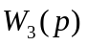 параллельно контура вперед (рис.4.10,в)) и назад (рис.4.10,с)) по цепи.
Причем при параллельном переносе звена вперед по цепи, необходимо добавить передаточную функцию, обратную передаточной функции звеньев, через которые был сделан перенос 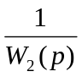. А при параллельном переносе звена назад по цепи, необходимо добавить передаточную функцию тех звеньев, через которые был сделан перенос 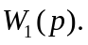
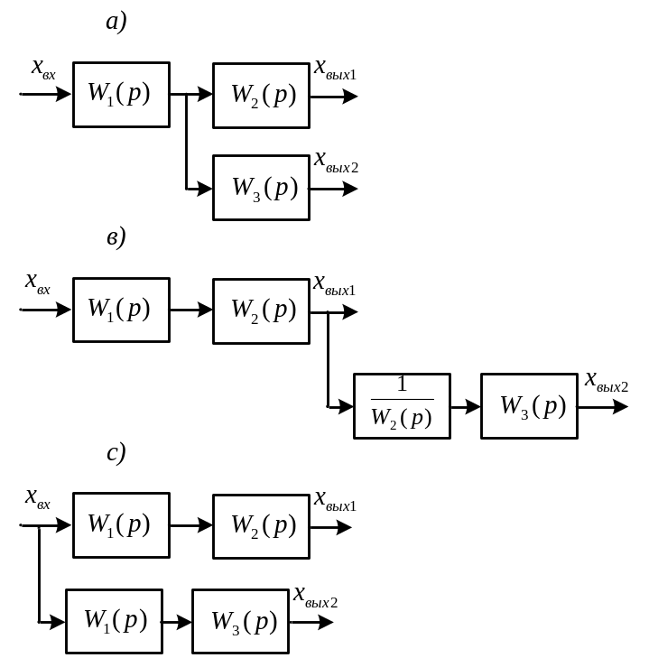
Рис.4.10. Перенос звена параллельно контура
Руководствуясь правилами п.4. можно переносить место включения цепи обратной связи 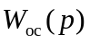 вперед или назад параллельно контура. Пример приведен на рис.4.11,а), (рис.4.11,в) – перенос вперед, рис.4.11,с) – перенос назад).
По аналогии с рассмотренными правилами, можно производить преобразование любых структурных схем.
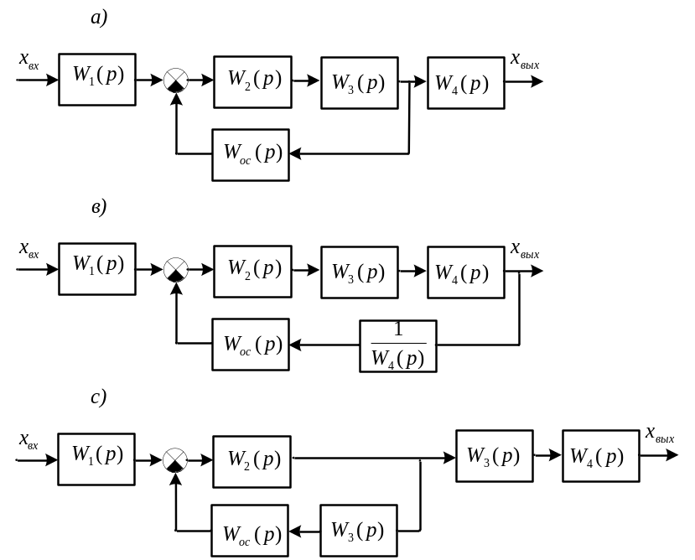
Рис.4.11. Перенос места включения цепи
Рассмотрим пример получения общей передаточной функции сложной разомкнутой цепи с использованием структурных преобразований. Структурная схема цепи приведена на рис.4.12.
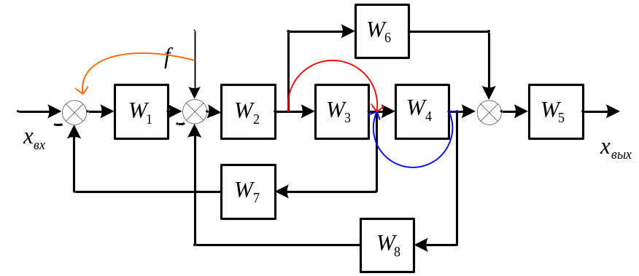
Рис.4.12. Структурная схема сложной разомкнутой цепи
Первый шаг преобразования показан на рис.4.13., где согласно правилам п.4. и п.5., имеем
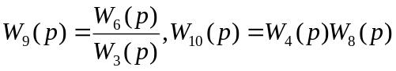,
и, кроме того, по правилу п.2. сделан перенос назад внешнего воздействия .
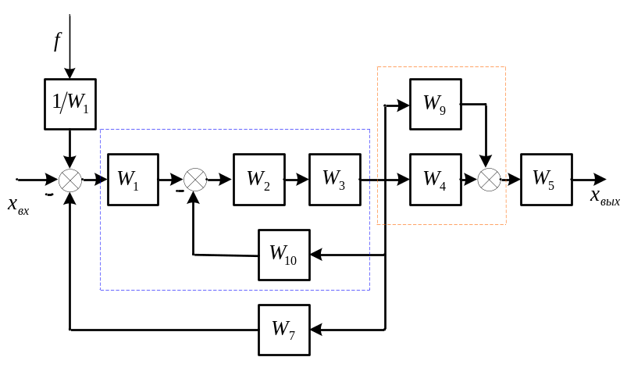
Рис.4.13. Промежуточное преобразование структурной схемы
Второй шаг преобразования изображен на рис.4.14., где согласно правилу п.1. получим
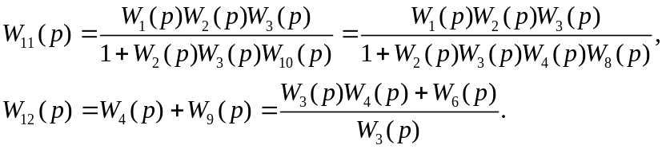
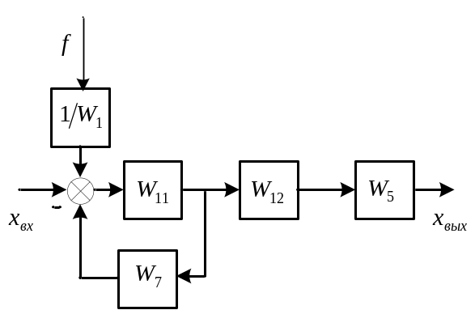
Рис.4.14. Второе преобразование
Наконец, на основании схемы рис.4.14. находим окончательно общее выражение передаточной функции всей разомкнутой цепи по каждому из двух входных воздействий отдельно
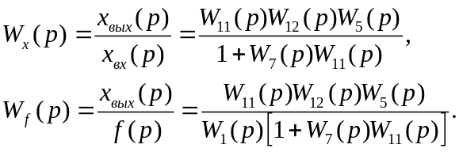
Аналогично этому примеру можно производить структурные преобразования, приводя к желаемым простым видам любые сложные структуры самых различных систем.
4.3. Передаточная функция между произвольными узлами схемы
На основании исследования алгебраических уравнений, описывающих структурою схему линейной системы, Мейсеном в 1953г. было предложено правило вычисления передаточной функции между двумя заданными узлами. Это правило выражается следующей формулой 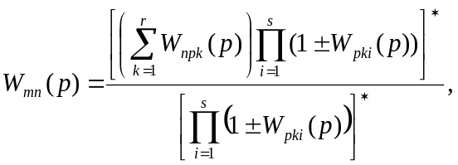
здесь 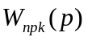 сумма передаточных функций различных прямых путей из узла в узел .
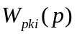 передаточная функция разомкнутого контура, взятая со знаком, соответствующим типу обратной связи.
Произведения 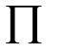включают все замкнутых контуров системы.
Знакам «*» обозначено исключение из скобки всех членов, содержащих произведения передаточных функций одних и тех же звеньев (включая звенья с передаточной функцией, равной единице).
На рис.4.15. показаны прямые пути (их два, обозначены - - цветами) и замкнутые контура (их тоже два, обозначены - - цветами) для вывода передаточной функции «вход-выход».
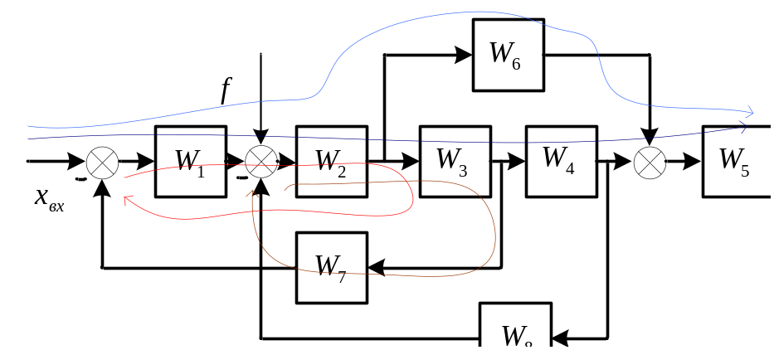
Рис.4.15. Прямые пути и замкнутые контура «вход-выход»
Передаточные функции «вход-выход» для структурной схемы, представленной на рис.4.15. имеет вид
На рис.4.16. показаны прямые пути (их два, обозначены - - цветами) и замкнутые контура (их тоже два, обозначены - - цветами) для вывода передаточной функции относительно возмущающего воздействия .
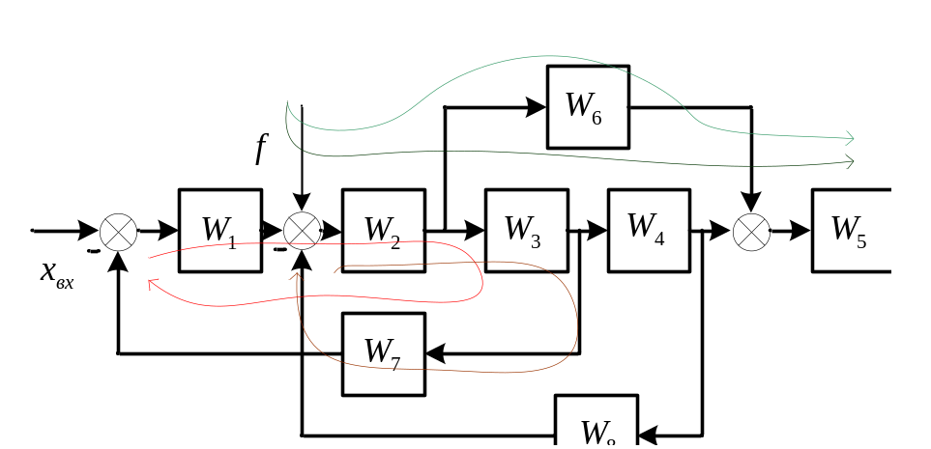
Рис.4.16. Прямые пути и замкнутые контура «возмущение-выход»
Передаточные функции относительно возмущающего воздействия для структурной схемы, представленной на рис.4.16. имеет вид

